Udviklingsprojekt, metodevalg og tidsplan (10% - SUM)

Indledning
- Planlægning, tidsestimering, metrikker, kvalitetsstyring, udviklingsprocessen, kommunikation

Projektgruppen og fælles vision
Projektgruppen og fælles vision: Da projektgruppen kun består af mig har der ikke været behov for at gå særlig meget i dybden med at analysere gruppens faglige og sociale sammensætning. [Se SUM: “Udviklingsprojektet”] Den fælles vision omkring at udvikle et REST API til løsningen på Kaspers problemstilling (Se “Opgavebeskrivelse”) er derfor kun blevet til i et samarbejde mellem mig og Kasper. En fælles vision, der binder projektets deltager / interessenter sammen kunne lyde noget i retningen af:
“Udvikle et REST API til LinkUp-app’en, der varetager funktionalitet, sikkerhed ud fra de “vigtigste” ifølge OWASP, overholder GDPR-lovgivningen og er generiske kompatibel med forskellige database og frontend-platforme til afprøvelse af forskellige løsninger.“
- TURBO analyse har jeg også udeladt, da det er en analyse af, hvordan man bedst udnytter styrkerne i en gruppe

Infrastruktur
- Dokumenter
  - Hovedopgave
  - Bilag
- Github

Gantt-chart
- Tid at holde styr på tiden
- Sørge for at allokere / afsætte nok tid af til kritiske dele af projektet
- Bruge til at prioritere efter
…
- (Scrum-board / kanban-board)
- (Backlog)

Metodevalg
- Vurdere metodes egnethed til et projekt

Boehms dimensioner
Boehms dimensioner: er et analyseredskab til at vurdere, hvorvidt at jeg bør anvende en plan-driven vs. en agil udviklingsmetode under projektforløbet. Analyse redskabet anvender 5 dimensioner / vurderingskriterie: Personnel, Dynamism, Culture, Size og Criticality. Dimensionerne vil blive behandlet nedenunder og til sidst fremkommer resultatet af analysen af et diagram.
- Personnel: Udtrykker udviklerens metodeforståelse og fleksibilitet til at kunne tilpasse metoder alt efter situationen. På dimensionen angiver man, om man tilhører Level 1B vs Level 2 og Level 3. Level 1B angiver begynder færdigheder, hvor man kan udføre proceduremæssige metodetrin af simple metoder, mens Level 2 angiver at man kan skræddersy en metode, så at den passer til en ny situation, og Level 3 angiver at man er i stand til at revidere en metode og tilpasse den til en ny situation. Da jeg tidligere har erfaring fra uddannelsen med at arbejde både agilt og plan-driven, og at jeg ikke forudgriber hele projektet fra starten af og planlægger ud fra det, men at jeg planlægger iterationerne gradvist som projektet skrider frem, men at jeg samtidig godt kan lide at have lidt struktur på projektforløbet fx. via et Gantt-skema.
Score: 1B (20%), Level 2 og Level 3 (25%)
- Dynamism: Udtrykker hvorvidt kravene til projektet ændrer sig per måned. Der er egentlig meget, der ligger fast, da projektets løsning primært skal tilpasses Kaspers eksisterende FlutterFlow-demo, men det er et relativt nyt projekt, og der forekommer mange nye erkendelser ift. om ting kan gøres anderledes og bedre. Score: Dynamism (20%)
- Culture: Udtrykker hvorvidt projektet er præget af kaos vs orden. Der er egentlig meget orden på projektet, da jeg har direkte kontakt til Kasper og relativt hurtigt kan få afklaret uklarheder ift. projektet. Dog bærer projektet også præg af stor usikkerhed ift. at implementere WEB-sikkerhed og at sørge for at systemet overholder GDPR-lovgivningen, som jeg ikke har noget erfaring med.
Score: Culture (50%)
- Size: Angiver antal personer, der arbejder på projektet. Projektgruppen er en enmandsgruppe.
Score: Size (1)
- Criticality: Angiver hvor kritisk defekter ved systemet er for projektets interessenter. De største risici for projektet er, at personoplysninger om brugerne bliver lækket. Der er hverken investeret store pengebeløb i projektet, og det er tvivlsomt, at menneskeliv er på spil, hvis defekter forekommer ved systemet.
Score: Criticality (Comfort)
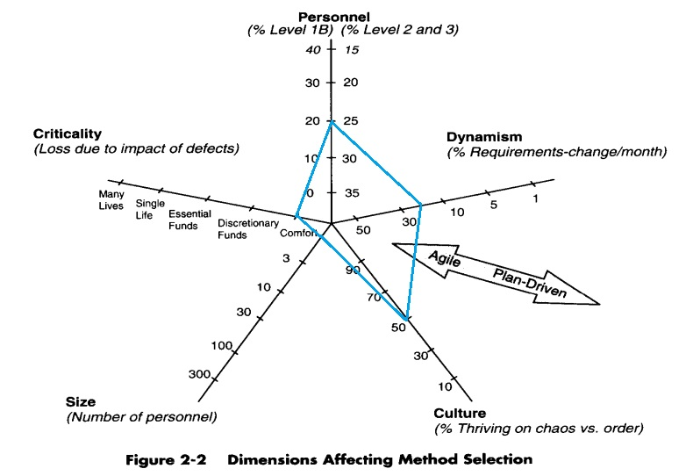
(Husk at beskrive, hvor billedet er taget fra)
Evaluering af resultatet: Som analysen viser, så er en agil udviklingsmetode den mest egnede i forhold til projektet end en plan-driven udviklingsmetode. Men elementer fra begge udviklingsmetoder kan indgå i projektet i forskellig grad.

- Agil vs. Plan-driven
  - Hvad betyder det at arbejde agilt?
  - Egne ønsker til BDD
  - XP og Scrum
  - Hvordan vil jeg benytte mig af XP?
  - Styrker og svagheder ved den valgte metode
- Det Agile Manifest [SUM: “Metodevalg”]:
  - Mennesker og interaktioner over processer og værktøjer
  - Arbejdende software over omfattende dokumentation
  - Kundesamarbejde over kontraktlige forhandlinger
  - Reagere på forandringer over at følge en plan
- Agile principper:
  - “Incremental delivery”
  - “Work with the customer”
  - “Plan continuously”
- Test First
  - Selv haft ønske til det
    - Erfaring med at software knækker undervejs, når man ændre i det
  - Hvorfor?
    - Tænke specifikationer igennem inden at man koder
    - Tvinges til at lave kode, der er testbar og let at forstå
    - Risikoen for dårligt design mindskes
    - Mindre farligt at lave "refactoring"
    - Mod til at lave ændringer i ens kode
  - Bevare funktionalitet efterfølgende og er lettere at vedligeholde
- XP
  - De 4 variable: omfang, pris, tid og kvalitet
    - Der leveres altid til den givne tid, kvalitet og pris. Kunden kan justere omfanget
      - Husk at inddrage Kasper, hvis jeg kommer bag efter noget
  - Værdier: kommunikation, feedback, courage
  - Principles: mutual benefits, reflection, flow, failure, quality, baby steps
  - Practices: energized work, (user stories), (continuous integration), weekly cycle, test-first programming
  - XP - model: Use cases → Loop: [Endpoint specifikationer → Tests → Implement]
- BDD:
  - Man kan diskutere om det er BDD, da jeg ikke laver accepttest, som det første, men tager udgangspunkt i use cases og endpoint-specifikationer

Kvalitetsstyring
- Mål, sikring og kontrol
  - Hvordan vil jeg sikre mig at jeg når i mål med kravspecifikationen
    - Funktionelle krav: accepttest (endpoints), brugertest (Kasper)
    - Ikke-funktionelle krav:
      - GDPR: Skema og scanner
      - Sikkerhed: Tjeklist, Wireshark, dokumentation, mm.
      - Generisk: REST API, databaser

Risikostyring
- Allokere fornødne tid til kritiske områder, få det bedst mulige resultat
- Risikoidentifikation
  - WEB-sikkerhed: meget usikkert for mig
  - GDPR: meget usikkert for mig
  - Generisk: REST API har jeg erfaring med, men ikke at implementere en generisk løsning til databaser
- Risikovurdering
- Risiko-imødegåelse
  - Indhente teori ift. WEB-sikkerhed, GDPR og databaser for at finde ud af hvor meget jeg skal afgrænse projektet for det “bedst” mulige resultat

Risikovurdering
Risiko / problem  (beskrivelse) | Sandsynligheden (%) | Alvor  (1 - 10) | Risikotal (Sandsynlighed * Alvor)
Implementere backend funktionalitet | 40 | 7 | 280
Usikkerhed i forbindelse med at implementere WEB-sikkerhed | 60 | 5 | 300
Usikkerhed i forbindelse med at implementere overholdelse af GDPR | 60 | 7 | 420
Usikkerhed i forbindelse med at lave systemet generisk ift. forskellige databaser og frontend-platforme | 40 | 3 | 120
Implementere backend-funktionalitet:
- Meget kritisk for at projektet lykkes
- Har allerede erfaring med at implementere det meste funktionalitet
Usikkerhed i forbindelse med at implementere WEB-sikkerhed:
- Meget kritisk, ikke lige så kritisk i forhold til om applikationen virker eller ej
- Stor usikkerhed med at implementere, da jeg ikke har nogen erfaring
Usikkerhed i forbindelse med at implementere overholdelse af GDPR:
- Meget kritisk, det har betydning for om applikationen er lovlig og kan straffes med bøder
- Ingen erfaring med at arbejde med GDPR, og hvad det indebærer
Usikkerhed i forbindelse med at lave systemet generisk ift. forskellige databaser og frontend-platforme:
- Usikkerhed ift. at afgrænse, hvilke systemer applikationen skal være kompatibelt med og at definere, hvornår noget er generisk “nok”
- Ikke så kritisk, da det mest nødvendige er at få backend til at spille sammen med FlutterFlow-demoen.

Risikoimødegåelse
- Finde kursus materialer og Youtube-videoer om OWASP WEB-sikkerhed
- Låne bøger om GDPR og at læse på Datatilsynets hjemmeside, kurser

Estimering
- Opsamle egne statistikker ift. at implementere det funktionelle
  - Lav en simpel use case og estimér ud fra den
  - Lav total estimering af tidsforbruget for alle use cases
    - Burndown chart
- Svært at estimere tidsforbruget ved identificerede risici: WEB-sikkerhed, GDPR og databaser, stor usikkerhed forbundet med dem

Projektstrategi og tidsplan
- Projektet organiseres i iterationer, ikke lagt fast fra starten - plads til at blive klogere
  - Som minimum afsættes 1 uge for: funktionalitet, WEB-sikkerhed og GDPR
  - 2 uger afsættes til sidst til skrive hovedopgaven færdig og at færdiggøre applikationen
  - 2 uger til opgaveformulering, finde teori og projektetablering
  - 3 uger til nye iterationer / margen for de øvrige iterationer
  - En iteration har en varighed af 1-2 uger
  - Hver iteration evalueres med en status af projektforløbet med Kasper enten mundtligt eller skriftligt
- Inden igangsættelse af en ny iteration estimeres tidsforbruget af opgaverne og der udarbejdes en strategi for succeskriterierne for iterationen (jvf kvalitetsstyring)

